Информация к проекту решения по заявлению:
Заявитель: Молодцова Валентина Николаевна
Земельный участок:
местоположение: г Новосибирск, Заельцовский район, СНТ «Любитель», уч. № 292
кадастровый номер. 54:35:033715:465;
площадь- 595 кв. м;
Планшет № 8121
Вид права: собственность
Зонирование: Зона ведения садоводства и огородничества (СХ-1.)
Запрос: О предоставлении разрешения на условно разрешенный вид использования земельного участка - «для индивидуального жилищного строительства (2.1)»
Планируется: для изменения разрешенного использования земельного участка
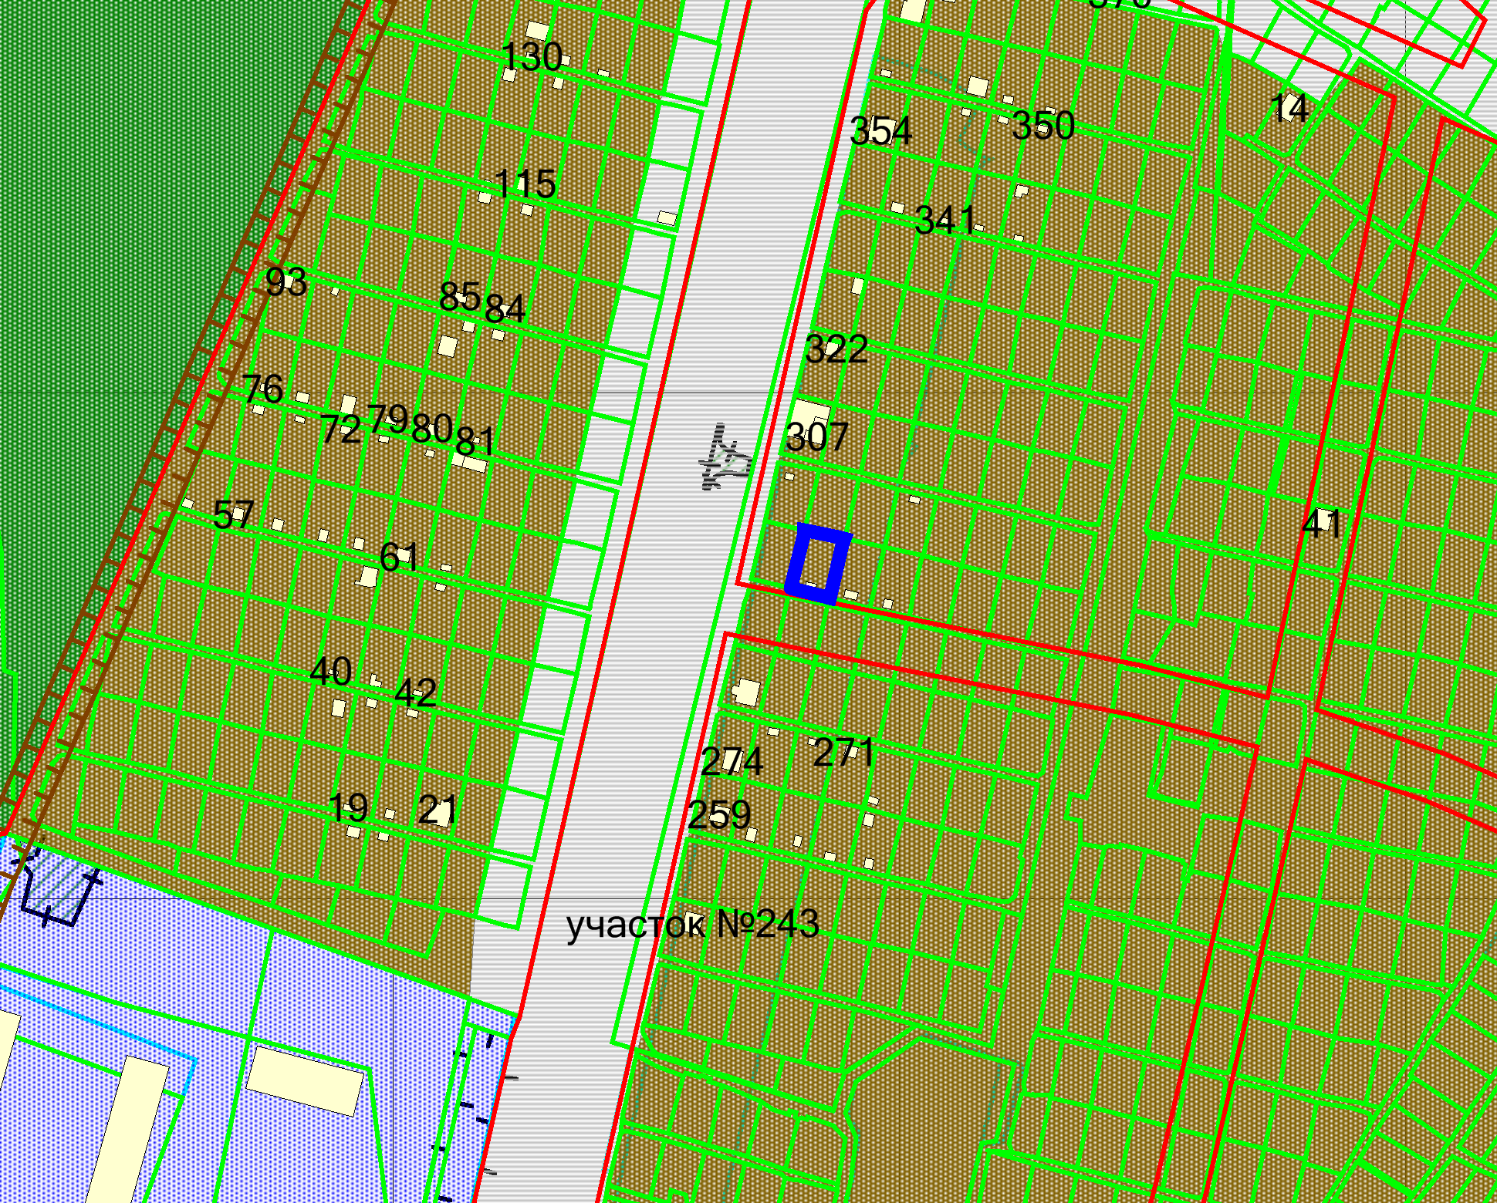
Приложения к заявлению:

